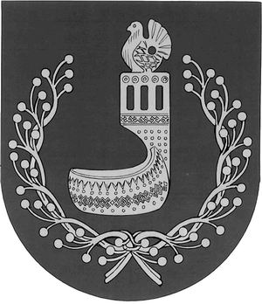
МАРИЙ ЭЛ РЕСПУБЛИКЫН  ОРШАНКЕ  МУНИЦИПАЛЬНЫЙ РАЙОНЫН  АДМИНИСТРАЦИЙЖЕ  ПУНЧАЛ | АДМИНИСТРАЦИЯ  ОРШАНСКОГО  МУНИЦИПАЛЬНОГО РАЙОНА  РЕСПУБЛИКИ МАРИЙ ЭЛ  ПОСТАНОВЛЕНИЕ

от 28 марта 2022 г. № 154

О внесении изменений в постановление администрации
Оршанского муниципального района Республики Марий Эл
от 13 декабря 2021 г. № 690
«Об утверждении административного регламента
предоставления муниципальной услуги
«Утверждение схемы расположения земельного участка или
земельных участков на кадастровом плане территории»

Руководствуясь Земельным кодексом Российской Федерации, Уставом Оршанского муниципального района, утвержденным решением Собрания депутатов Оршанского муниципального района Республики Марий Эл от 19.02.2020 № 51 администрация Оршанского муниципального района Республики Марий Эл
п о с т а н о в л я е т:
1. Внести в административный регламент предоставления муниципальной услуги «Утверждение схемы расположения земельного участка или земельных участков на кадастровом плане территории», утвержденный постановлением администрации Оршанского муниципального района Республики Марий Эл от 13 декабря 2021 г. № 690, следующее изменение:
1.1. Подпункт 2 пункта 13 дополнить шестнадцатым абзацем следующего содержания:
«Подготовка схемы расположения земельного участка, на котором расположены многоквартирный дом и иные входящие в состав такого дома объекты недвижимого имущества, обеспечивается органом государственной власти или органом местного самоуправления, указанными в статье 39.2 Земельного кодекса Российской Федерации, или собственником (собственниками) помещений в многоквартирном доме. В случае подготовки органом государственной власти или органом местного самоуправления указанной схемы расположения земельного участка срок такой подготовки должен составлять не более трех месяцев. Схема расположения земельного участка, на котором расположены многоквартирный дом и иные входящие в состав такого дома объекты недвижимого имущества, до ее утверждения подлежит рассмотрению на общественных обсуждениях или публичных слушаниях в порядке, предусмотренном законодательством о градостроительной деятельности для утверждения проекта межевания территории.».
1.2. в пункте 20:
- подпункт 5 дополнить словами «, за исключением случаев, установленных федеральными законами.»;
- дополнить подпунктом шестым следующего содержания:
«6) разработка схемы расположения земельного участка, образование которого допускается исключительно в соответствии с утвержденным проектом межевания территории.».
2. Настоящее постановление подлежит официальному опубликованию и вступает в силу с 1 сентября 2022 года.
3. Разместить настоящее постановление на странице администрации Оршанского муниципального района Республики Марий Эл в информационно-телекоммуникационной сети «Интернет» официального интернет портала Республики Марий Эл http://mari-el.gov.ru/orshanka.
4. Контроль за исполнением настоящего постановления возложить на заместителя главы администрации Оршанского муниципального района Стрельникову С.И.

Глава администрации
Оршанского
муниципального района А. Плотников

